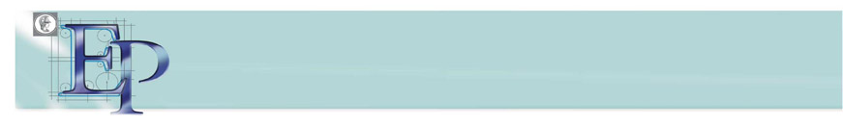

Projeto de Formatura – Turmas 2019 – Press Release

PCS - Departamento de Engenharia de Computação e Sistemas Digitais

Engenharia de Computação

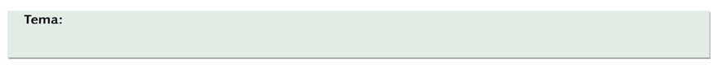

Digite o tema aqui!

Insira o conteúdo aqui!

Integrantes:

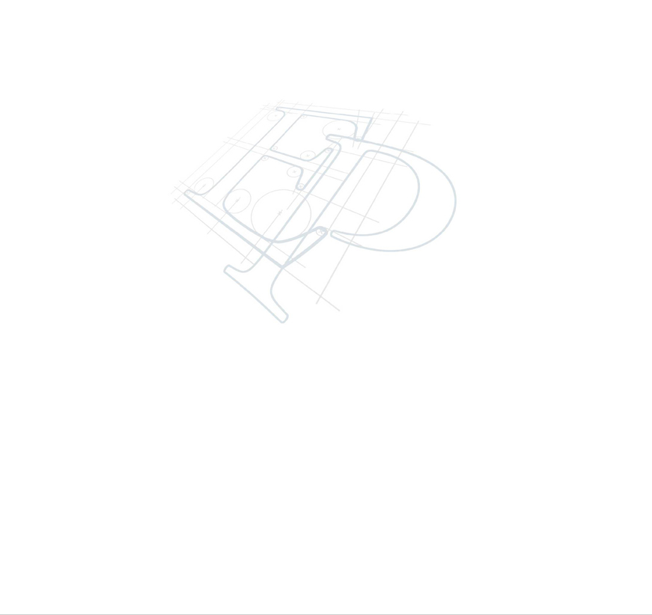

Professor Orientador:

Co-orientador: